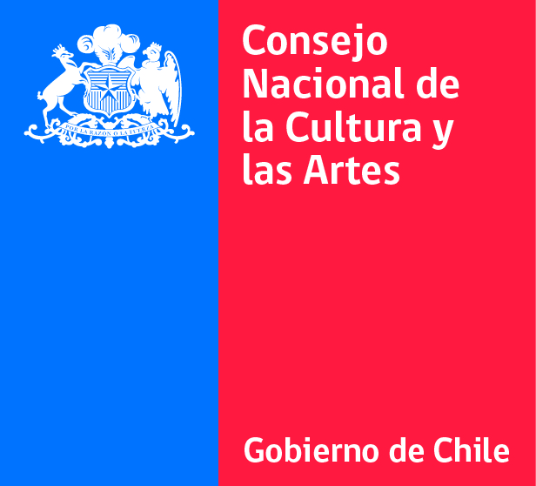
ENCUENTROS DE PARTICIPACIÓN
POLITICA DE
ARTES DE LA VISUALIDAD
Programa Encuentro Participativo Regional.

9.30 Inscripción.

10:00 Palabras de bienvenida de Dirección Regional.

10.15 Presentación Metodología de trabajo, Departamento de Estudios, CNCA.

10.30 Presentación Diagnóstico estado actual de la Macroárea y
resultados preliminares de Encuentros Participativos
Encargados Macroárea CNCA.

11.00 Café

11.15 Conformación y desarrollo Mesas de trabajo (4)
Definición de fortalezas y debilidades del sector.

Mesa Creación Artística y profesionalización
Mesa Circulación, exhibición y difusión
Mesa Educación, participación y acceso
Mesa Patrimonio artístico / Institucionalidad
13.30 Almuerzo

14:30 Dinámica “Cartografía regional de participantes”

14.45 Continuación Mesas de trabajo
Definición de propuestas para el sector.

17.00 Plenario

18.00 Cierre de jornada

